Pressemeddelelse, november 2017

Pressefotos kan hentes fra: <http://www.sortehest.com/forestillinger/torbentoben>

Fotograf: Robin Skjoldborg

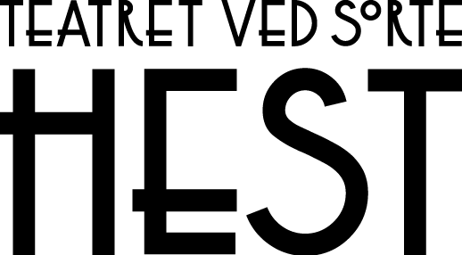

præsenterer

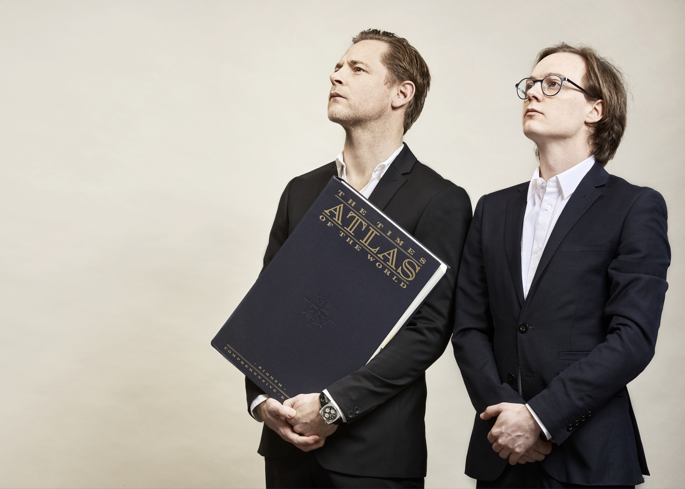

**TORBEN TOBEN   
-Manden der åd hele verden.**

Paw Henriksen • Karoline Brygmann • Lue Støvelbæk • Kristoffer Helmuth

**Premiere den 26. januar på Teatret ved Sorte Hest**

**Hvad gør man, når man ikke kan begribe, hvad der sker for verden og måden, andre behandler den på? I Line Knutzons gravalvorlige komedie, TORBEN TOBEN, æder Torben hele verden op i fortvivlelse, afmagt og frustration.**

**Teatret ved Sorte Hest indleder det nye år med premiere på Knutzons humoristiske og eksistentielle fortælling under instruktion af Maria Vinterberg. TORBEN TOBEN kan opleves fra 26. januar – 10. marts 2018.**

Den prisbelønnede dramatiker Line Knutzon danner fortrop i dansk absurd dramatik og har haft stor succes med sine stykker på scener herhjemme og i resten af Skandinavien - nu skal Line Knutzons komedie TORBEN TOBEN for første gang opføres på Teatret ved Sorte Hest i Maria Vinterbergs instruktion.

Både eksistentielle, filosofiske og politiske spørgsmål i tilværelsen bringes i spil, når Torben Toben i sin fortvivlelse og frustration over samfundet beslutter sig for at æde hele verden.

**Garvede ’hestespillere’ forenes med nye skuespiller-stjerneskud i TORBEN TOBEN**

Skuespiller Paw Henriksen vender tilbage til Sorte Hests scene i titelrollen som Torben Toben, ledsaget af et stort hold unge skuespillere med velkendte efternavne. Heriblandt det nye stortalent Lue Støvelbæk, som går på Den Danske Scenekunstskole i Odense og nu får sin debut som professionel skuespiller på Hesten, hvor også hans mor Anette Støvelbæk ofte har stået på scenen. Også Karoline Brygmann, som sidste år blev uddannet fra skuespillerskolen i Odense, indtager for første gang Hestens scenerum i rollen som den skrubforvirrede Agga. Endvidere er der gensyn med Kristoffer Helmuth, der sammen med sin far Mikael Helmuth medvirkede i Team Teatrets anmelderroste forestilling ”Anonyme sexister” på Teatret ved Sorte Hest i 2016. Samme år modtog han Reumerts talentpris for sit ekstraordinære skuespillertalent.

**Om TORBEN TOBEN**

TORBEN TOBEN handler om Torben, der har en sjælden evne og en glubende appetit. Hans ven Frantz har bekymringer omkring Torben. Torben har jo ædt alt andet og alle andre. Det skulle skabe den store fred og lykke, men det går ikke så glat. Povl dukker op. Povl får sit at se til den dag, han opdager, at hans mødested ”Kastellet” er væk. Alt er væk – inkl. Østerbro. Under et af Torbens turbulente hosteanfald dukker kvinden Agga pludselig op. Nu er de fire, og der må regler til. Det går slet ikke.

Eneste udvej: Torben må æde dem alle sammen.

Om forestillingen fortæller Maria Vinterberg:

*"Oppe i de højeste luftlag, hvor alle de fineste tanker bor, svæver der et (ikke særligt ydmygt) ønske om at bidrage til skænderiet og dialogen og enigheden vedrørende emnet: Den Hvide Midaldrende Mand og Klimakrisen. I den lidt mere rationelle afdeling for ambitioner på Torben Tobens vegne kan jeg afsløre trangen til at skabe et elskeligt portræt af to mænds venskab og to andre personers poetiske kærlighedshistorie".*

**TORBEN TOBEN spiller på Teatret ved Sorte Hest fra den 26. januar – 10. marts 2018.**

**Læs mere på** [**www.sortehest.com**](http://www.sortehest.com)

**Med venlig hilsen**

Have Kommunikation

For yderligere information kontakt:

Simone Skogen Lassen // [simone@have.dk](mailto:simone@have.dk) // 81 71 47 37

Ditte Marie Drehn-Knudsen // [ditte@have.dk](mailto:ditte@have.dk) // 28 88 90 87

**Holdet bag  
Medvirkende:** Paw Henriksen, Karoline Brygmann, Lue Støvelbæk og Kristoffer Helmuth  
**Instruktør:** Maria W. Vinterberg  
**Scenograf:** Marianne Nilsson  
**Lysdesigner:** Søren Kyed  
**Kostumedesigner:** Mikael Jensen  
**Dramatiker, forfatter:** Line Knutzon  
**Producent:** Teatret ved Sorte Hest  
**Arrangør:** Teatret ved Sorte Hest

**Spilleperiode:** 26. januar – 10. marts 2018

**Spilletider:** Man-fre. kl. 20.00 og lørdage kl. 17.00

**Varighed:** 1t 15 min u. pause

**CV’er**

**Maria Vinterberg**Maria stod i mesterlære hos bl.a. Sam Besekow og debuterede som instruktør med forestillingen *En verdensomsejling under bordet* i 1996. Siden 2012 har hun siddet i teaterchefstolen på Teatret ved Sorte Hest, hvor hun blandt andet værner om de absurde klassikere, stærkt illustreret i sine iscenesættelser af Samuel Beckett’s ‘*Glade Dage’* og ‘*Slutspil’.* Maria instruerede senest komedien ‘*Anonyme sexister’*på Team Teatret og har tidligere instrueret talrige forestillinger, bl.a. ‘*En verdensomsejling under bordet’* på Café Teatret, ‘*Den Skaldede Sangerinde’* og ‘*Alting er Noget’* på Teatret ved Sorte Hest samt ‘*Mr. Nice Guy’*, ‘*Enden er nær’* og ‘*Gæster fra Rødby’* på Bellevueteatret med Anders og Peter Lund Madsen.

**Line Knutzon**Line har skrevet prisbelønnet dansk dramatik siden 1990’erne, og udover de stykker hun har skrevet til Sorte Hest, har hun bl.a. også skrevet ‘*Håndværkerne*‘. Line danner fortrop i den danske absurdistiske dramatik, og hendes stykker har været opført på de fleste store scener i Danmark og utallige mindre scener samt en lang række scener i udlandet. I samarbejde med forfatterne Mette Moestrup og Naja Marie Aidt udgav Line Knutzon i 2014 bogen ‘*Frit Flet*‘, der modtog Politikens litteratur særpris.

Lines mest kendte skuespil tæller bl.a. ‘*Først bliver man jo født*‘, ‘*Snart kommer tiden*‘ og ‘*Guitaristerne*‘.

**Paw Henriksen**

Paw er uddannet fra Statens Teaterskole i 2000, hvor han samme år fik sit gennembrud som Nikolaj Faber i tv-serien ‘*Hotellet*‘. Han har siden medvirket i et hav af produktioner både på scenen og foran kameraet, bl.a. forestillingerne ‘*Om Tommy*‘ på Café-Teatret, ‘*Plasticin*‘ og ‘*Liv og død* *på Café Olfert Fischer*‘ på Mammut Teatret, ‘*Maratondansen*‘ på Gladsaxe Teater og har på Det Kongelige Teater medvirket i ‘*Den kaukasiske kridtcirkel*‘. Derudover har han medvirket i bl.a. spillefilmen ‘*Der kommer en dag*‘ og familiefilmen ‘*Familien Jul*‘.

Paw har desuden medvirket i tv-serierne ‘*Forsvar*‘, ‘*Krøniken*‘ og ‘*Anna Pihl*‘ og var i 2010 medvirkende i Susanne Biers film ‘*Hævnen*‘. Senest har han medvirket i spillefilmen ‘*Kærlighed og andre katastrofer*‘, der havde premiere i 2016.

**Karoline Brygmann**  
Karoline blev uddannet skuespiller fra Odense skuespillerskole i 2016.

Hun spillede moderen i kortfilmen ‘*Mommy*‘, som modtog prisen som bedste danske kortfilm ved Odense kortfilmsfestival samt en Robert for bedste kortfilm. Derudover har hun haft roller i ‘*Sjit Happens*‘, ‘*Sommeren ’92*‘, ‘*Lillemand*‘, ‘*Klaes the roommate*‘, ‘*Ditte og Louise*‘ samt DR’s dramaserie ‘*Bedrag*‘. På Odense Teater har hun medvirket i ‘*Skammerens datter*‘, ‘*Syg ungdom*‘, ‘*Lilleskoven*‘ og ‘*På bunden*‘, på Teater Slotsgården medvirkede hun i ‘*Den indbildt syge*‘, og på Aalborg Teater medvirkede hun i ‘*Don Juan*‘ og ‘*The Sound of Music*‘.

**Lue Støvelbæk**  
Lue er søn af skuespillerparret Anette Støvelbæk og Lars Mikkelsen. Han går på Den Danske Scenekunstskole i Odense og er færdiguddannet i 2019.

Han har medvirket i tv-serien ‘*Borgen*‘ og lagt stemme til i animationsfilmene ‘*Ice Age 2 – På tynd is*‘ og ‘*Find Nemo*‘.

**Kristoffer Helmuth**  
Kristoffer blev uddannet fra Den Danske Scenekunstskole – Skuespiluddannelsen Odense i 2015. Han debuterede som Nicolaj i ‘*Nøddebo Præstegård*‘ på Folketeatret i 2013. Han er fastansat skuespiller på Odense Teater og har medvirket i forestillingerne ‘*Jumpy*‘, ‘*Pool (No Water)*‘, ‘*I byernes jungle*‘, ‘*Brødrende Løvehjerte*‘, ‘*Lad den rette komme ind*‘, ‘*Cirka lig med*‘, ‘*Gummi T*‘ og ‘*Robot*‘. Han modtog i 2016 “Årets Reumert Talenter” for sin medvirken i ‘*Brødrene Løvehjerte*‘ og ‘*Lad den rette komme ind*‘.